新龙小一班2.22今日动态
一、来园篇
今日出勤人数30人，请假4人:孙念、单熙桐、夏冰、万林苑。
- 能来园主动打招呼的小朋友是高远、李成蹊、徐思源、陈恩泽、丁昕辰、朱宇乐、张熙隽、刘林瑞、程锦锐、张行知、张徐恺、彭钰韩、毛清珞、蒋清竹、陈希、李沐瞳、万明玥、仲子瑜、祁文晞。
- 自主绕杯带的小朋友是：高远、李成蹊、李天佑、徐思源、陈恩泽、丁昕辰、张熙隽、刘林瑞、张行知、张徐恺、李沐荞、朱宇辰、彭钰韩、毛清珞、刘森玥、李茗悦、李沐瞳、万明玥、蔡梦恬、仲子瑜、祁文晞。
- 自主签到的小朋友有：高远、徐思源、丁昕辰、朱宇乐、张熙隽、程锦锐、张行知、张徐恺、彭钰韩、李沐荞、彭钰韩、毛清珞、刘森玥、李茗悦、蒋清竹、陈希、万明玥、蔡梦恬。
二、体育活动——哇哈哈
响环操属于器械操种类之一，而器械操就是利用器械创编不同的动作形成的操节活动，本次的器械操共是四个操节：第一节是伸展运动、第二节是体侧运动、第三节是下蹲运动、第四节是跳跃运动。本次活动是练习早操的一节体育活动，主要是听口令学习前两节的早操，并能基本掌握前三节的动作要领。
其中李天佑、唐梦萱、仲子瑜、徐一泽在集体活动中需要加强倾听能力，认真听清楚老师的要求，进一步加强自控力，这样才会学到更多的本领哦~

三、户外篇
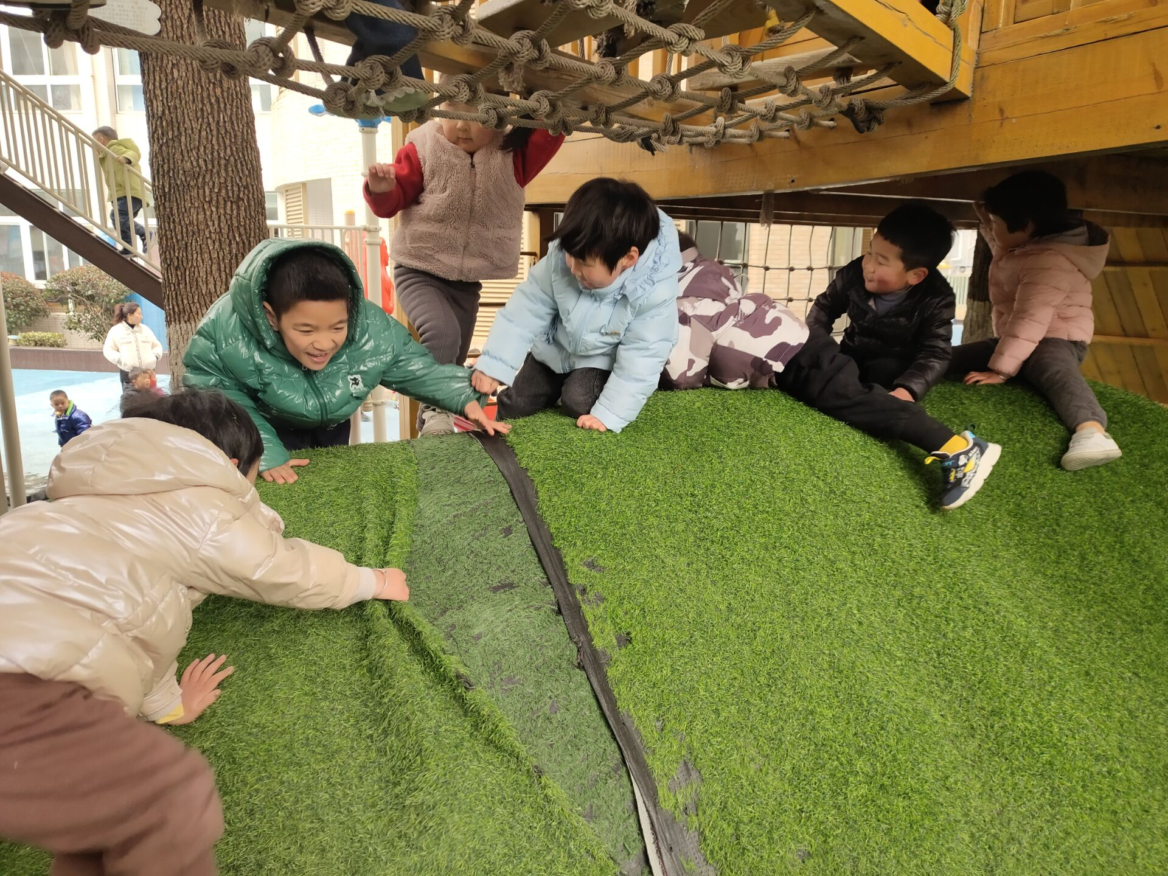
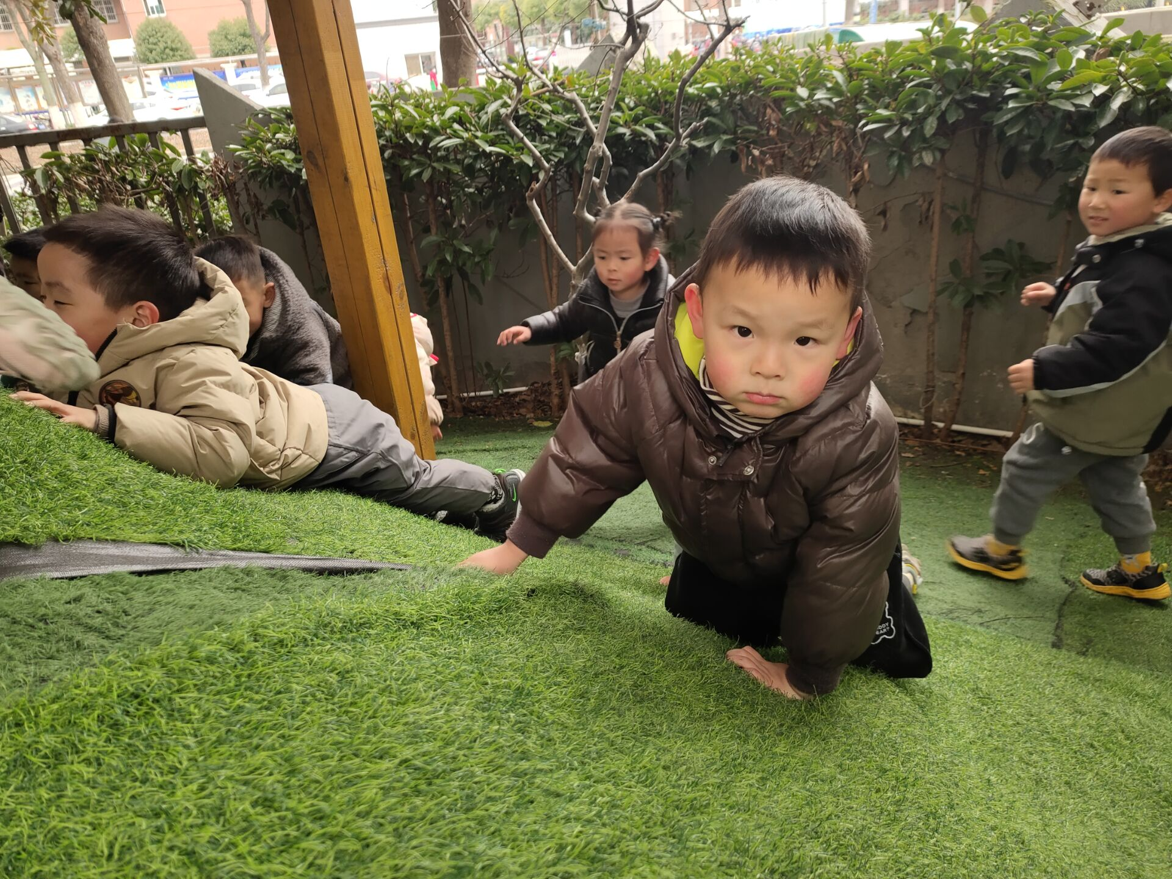

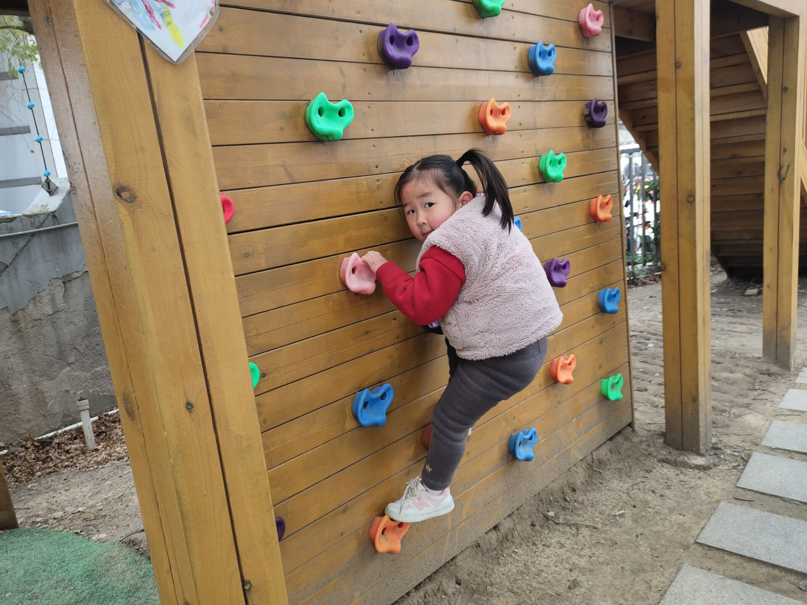
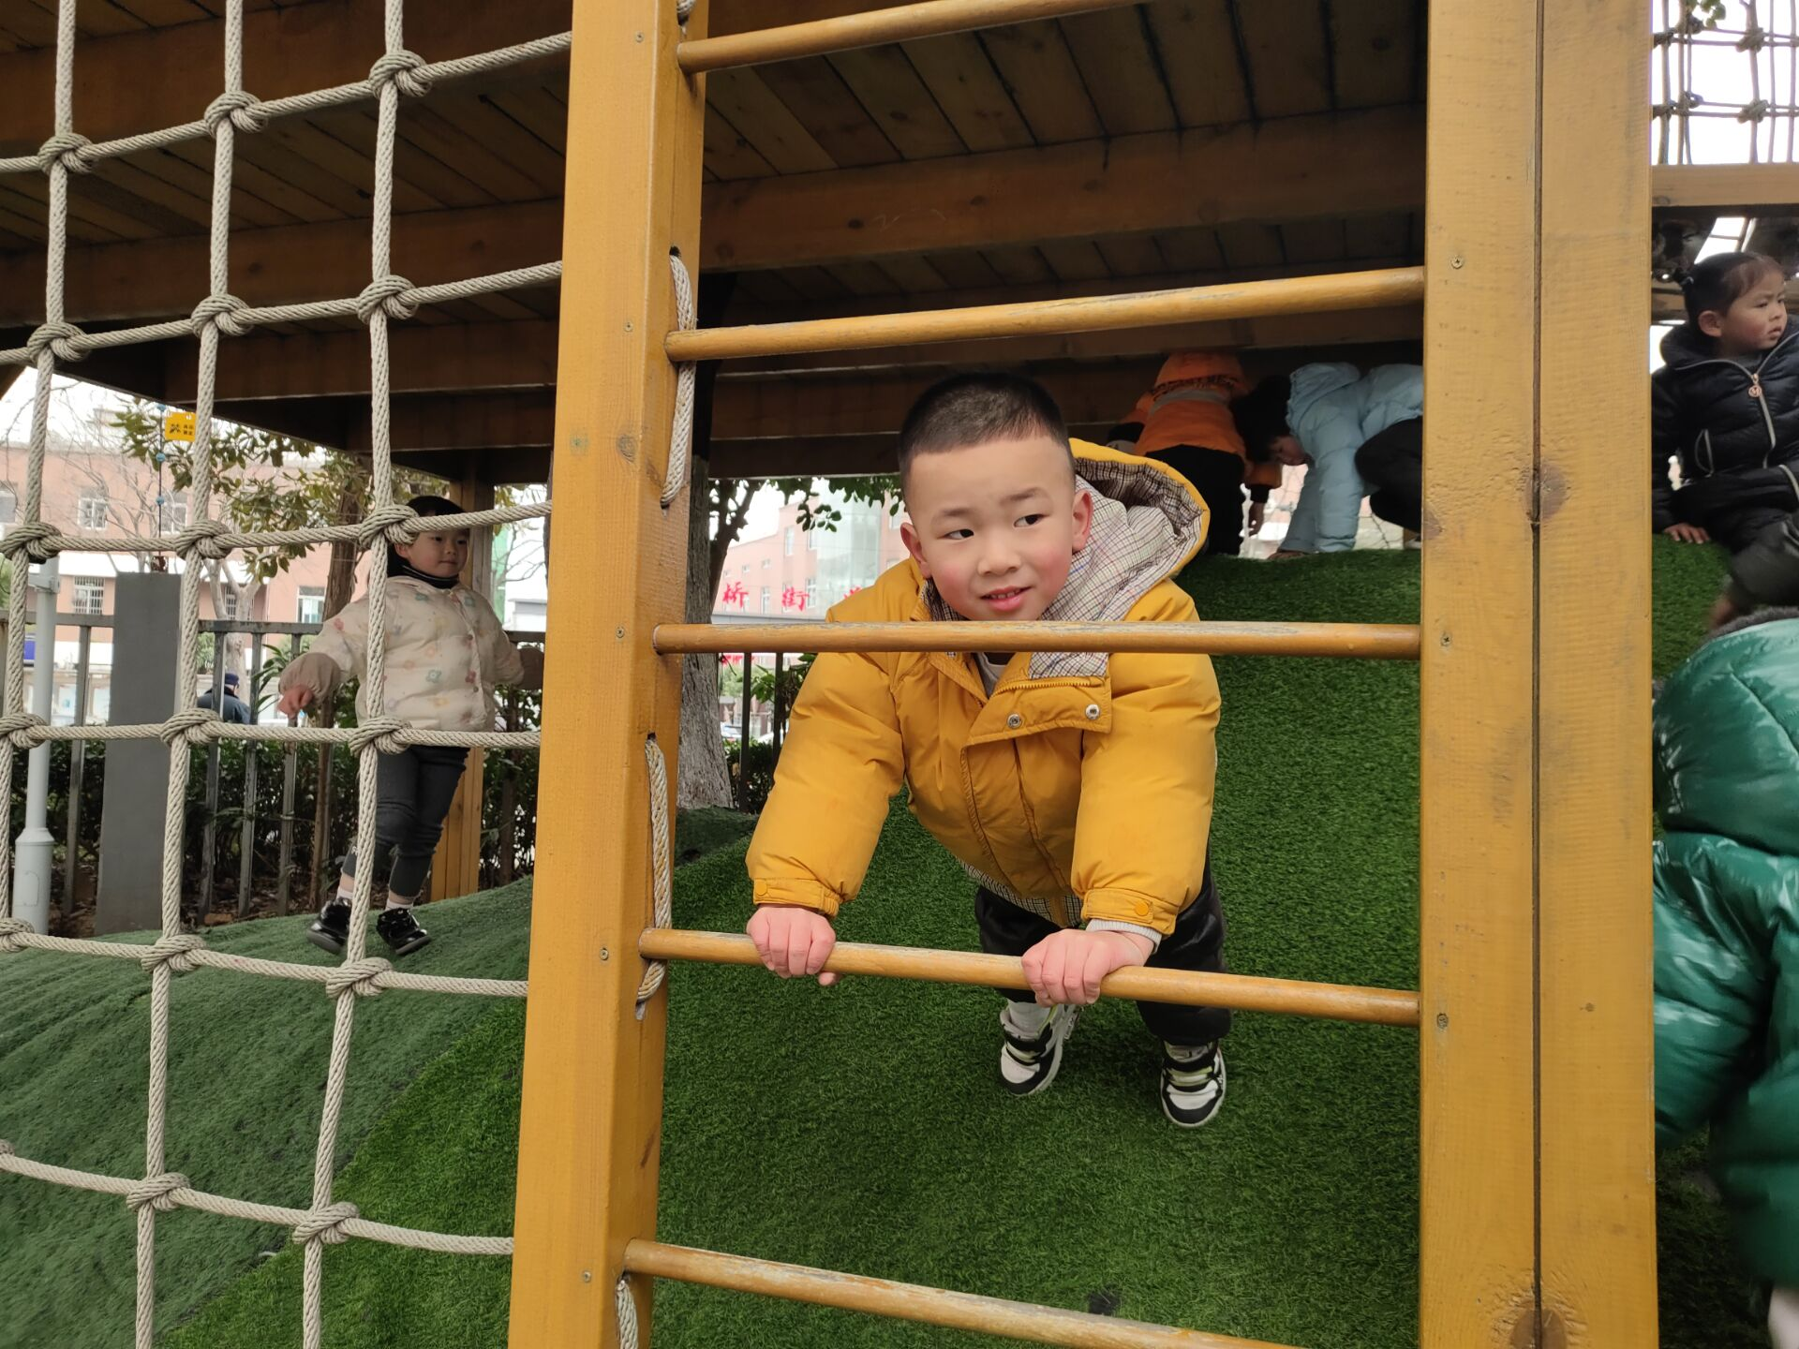

四、生活篇
午饭：今天吃的意大利面、菌菇鸡汤。邱宇淏剩了些面，其他小朋友都自主吃完。

五、温馨提示
谢谢各位家长的鼎力支持，今天的益智区成为了孩子们的人气区域，希望没有参与进来的家长也能陆续参与进来，为孩子的共同发展做一下支持。

